**Practice04 프로젝트를 다운받아 아래의 프로그램을 완성하세요**

**[문제] com.javaex.problem01 패키지**

다음과 같이 2가지 클래스가 제공된다.

BaseApp클래스를 실행했을 때 아래와 같이 나올 수 있도록 **Base 클래스를 상속하여 MyBase 클래스를 작성**하세요.(BaseApp 와 Base 클래스는 수정하지 않습니다.)

**BaseApp.java**

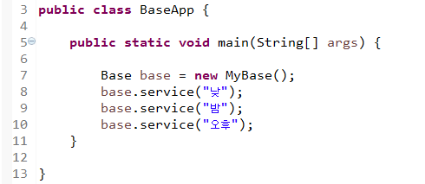

**Base.java**

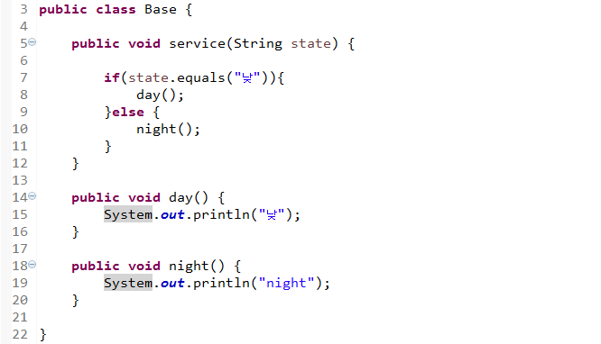

**실행결과**

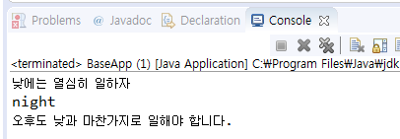

**[문제] com.javaex.problem02 패키지**

실행결과를 참조하여 **Employee클래스를 상속받아 Depart클래스를 구현**합니다.

(Employee 와 EmployeeApp 클래스는 수정하지 않습니다.

Depart 클래스의 맴버변수는 String department 로 작성합니다.)

**Employee.java**

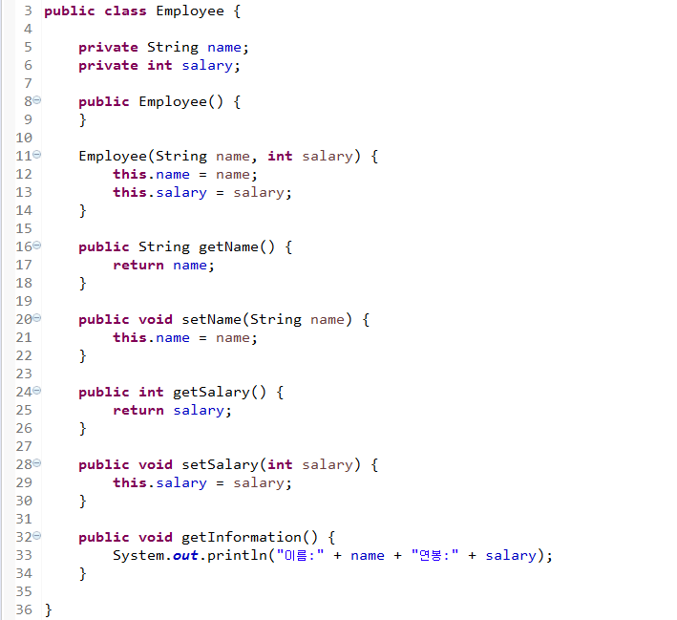

**EmployeeApp.java**

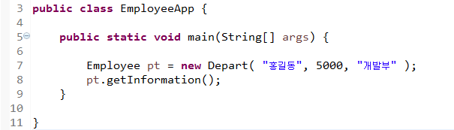

**실행결과**

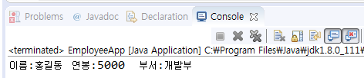

**[문제] com.javaex.problem03 패키지**

PhoneApp가 제대로 작동되도록 MusicPhone을 상속한 SmartPhone Class를 작성하세요.

**PhoneApp.java**

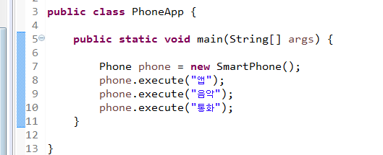

**실행결과**

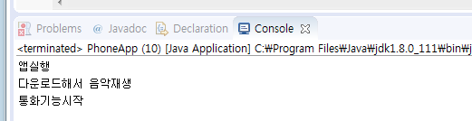

**Phone.java**

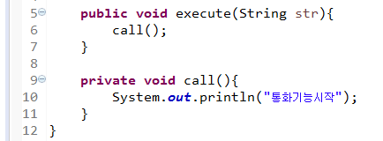

다음페이지에 계속🡪

**MusicPhone.java**

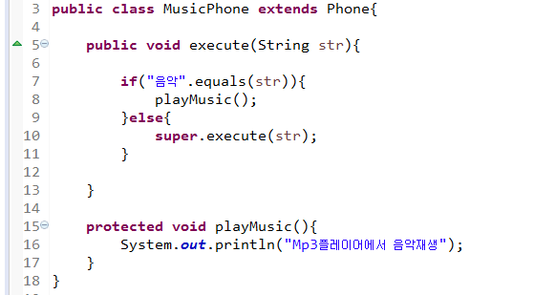

문제 설명 :

1. **MusicPhone 클래스를 상속받아 SmartPhone 클래스를 작성하는 문제입니다.**
2. **Phone.java 와 MusicPhone.java 는 변경하지 않습니다.**
3. **PhoneApp의 main 메서드도 변경하지 않고 실행결과가 나와야 합니다.**

답안 작성 :

- com.javaex.problem03 패키지에 SmartPhone.java 를 작성합니다.

**[문제] com.javaex.problem04 패키지**

**com.javaex.problem04 의 클래스를 이용하여 콘솔에 출력되는 결과가 아래와 같도록**

**클래스 Bird(추상클래스), Duck, Sparrow 를 작성하세요.**

**(BirdApp클래스는 수정하지 않습니다.)**

오리(Duck) 클래스와 참새(Sparrow) 클래스는

이름을 나타내는 name **데이터**를 가지고 있습니다.

**메소드**는

울다 sing()

날다 fly(),

이름기록하기 setName(),

상속관계에서만 이름을 읽을 수 있는 getName()

이름과 함께 문장을 출력하는 showName()을 가지고 있습니다.

클래스 계층 구조

Bird(추상클래스)

Sparrow

Duck

**실행결과**

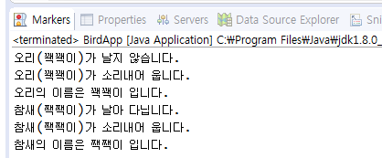

**[문제] com.javaex.problem05 패키지**

**Soundable 인터페이스의 sound()메소드는 객체의 소리를 반환합니다.**

**Soundable.java**



**SoundApp.java**

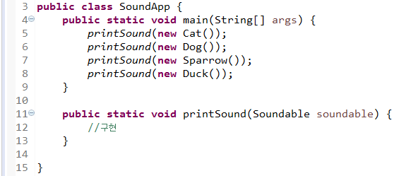

**실행결과**

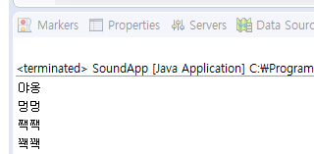

**문제설명**

* 인터페이스 Soundable를 구현하는 Cat, Dog, Sparrow, Duck 클래스를 작성합니다.
* SoundApp 클래스에서 printSound 매소드를 구현합니다.
* 실행결과와 동일하게 출력하세요